CM1

Nom : ......................... Prénom : ................... Date : ........................
NOMBRES, CALCULS et OGD : évaluation n°3

Compétences | Score
Comprendre et utiliser la notion de fractions simples (décimales) | /5
Repérer et placer des fractions sur une demi-droite graduée adaptée | /5
Mettre en œuvre un algorithme de calcul posé pour la division (un chiffre au diviseur) | /5
Mettre en œuvre un algorithme de calcul posé pour la division (2 chiffres au diviseur) | /5
Exploiter et communiquer des résultats de mesures (graphiques cartésiens) | /5
Produire des graphiques organisant des données numériques. | /5
1
/3
Observe la figure suivante :
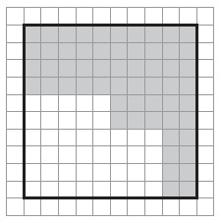 | 1) a) Quelle fraction du carré est coloriée en gris ?  b) Écris cette fraction en toutes lettres.  .....................................................................  2) Quelle fraction du carré n’est pas coloriée ?
/2
2
Voici une bande de dix carreaux :

a) Colorie en vert quatre dixièmes de cette bande.
b) Quelle fraction de la bande n’est pas coloriée ?

Place les nombres ci-dessous sur la droite graduée :
/2
3
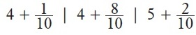
4
5
Observe la droite graduée ci-dessous et place les lettres.
/2
4
Place les nombres suivants sur la droite :
5
B =
Pose et effectue les divisions suivantes :
/5
A =
- 2008 : 8 | - 3220 : 9

Pose et effectue les divisions suivantes :
/5
6
- 1176 : 12 | - 3744 : 14

Pour l’exercice suivant, observe le graphique ci-dessous.
/5
7
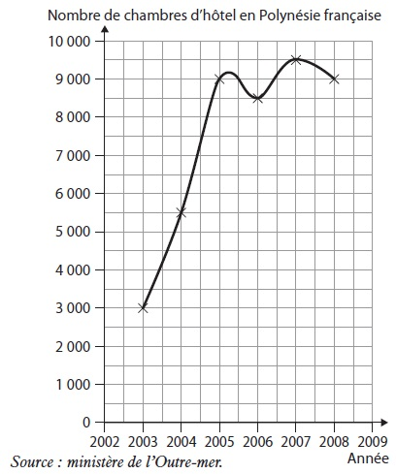
Le graphique ci-contre indique le nombre de chambres d’hôtel situées en Polynésie française.
1) Combien y avait-il de chambres d’hôtel en Polynésie française
a) en 2004 ? ..............................................................................................
b) en 2008 ? ..............................................................................................
2) Quand y avait-il le plus de chambres d’hôtel ?
.....................................................................................................................
Combien y en avait-il ?
.....................................................................................................................
Pour l’exercice suivant, lis les informations données pour construire un graphique.
/5
8
En 2003, il y avait 6 000 chambres d’hôtel en Nouvelle-Calédonie.
Il y en avait : 6 500 en 2004 ; 7 200 en 2005 ; 5 600 en 2006 ; 6 300 en 2007 ; 7 000 en 2008 ; 7 000 en 2009. (Source : INSEE.)
Complète le graphique suivant qui représente le nombre de chambres d’hôtel en Nouvelle-Calédonie.
